ADC0804中文资料

ADC0804是一只具有20引脚8位CMOS逐次逼近式中速A／D转换器， 片内有三态数据输出锁存器，具有三态输出能力，可以和单片机直接接口。
ADC0804 转换时序是：当CS＝0 许可进行A/D 转换。WR由低到高时，A/D开始转换，一次转换一共需要66－73 个时钟周期。CS与WR同时有效时启动A/D转换，转换结束产生INTR 信号（低电平有效），可供查询或者中断信号。在CS和RD 的控制下可以读取数据结果。
ADC0804 性能指标：
(1) 高阻抗状态输出
(2) 分辨率：8 位(0~255)
(3) 存取时间：135 ms
(4) 转换时间：100μs
(5) 总误差：-1~+1LSB
(6) 工作温度：ADC0804C为0度~70度；ADC0804L为-40 度~85 度
(7) 模拟输入电压范围：0V~5V
(8) 参考电压：2.5V
(9) 工作电压：5V
(10) 输出为三态结构
ADC0804引脚功能：
PIN1 (CS )：片选端，与RD、WR 接脚的输入电压高低一起判断读取或写入与否，当其为低位准(low) 时会转换。
PIN2 ( RD )：Read。当CS 、RD 皆为低位准(low) 时，ADC0804 会将转换后的数字讯号经由DB7 ~ DB0 输出至其它处理单元。
PIN3 (WR )：启动转换的控制讯号。当CS 、WR 皆为低位准(low) 时ADC0804 做清除的动作，系统重置。当WR 由0→1且CS ＝0 时，ADC0804会开始转换信号，此时INTR 设定为高位准(high)。
PIN4、PIN19 (CLK IN、CLKR)：频率输入/输出。频率输入可连接处理单元的讯号频率范围为100 kHz 至800 kHz。而频率输出频率最大值无法大于640KHz，一般可选用外部或内部来提供频率。若在CLK R 及CLK IN 加上电阻及电容，则可产生ADC 工作所需的时序，其频率约为：1/1.1RC
PIN5 ( INTR )：中断请求。转换期间为高位准(high)，等到转换完毕时INTR 会变为低位准(low)告知其它的处理单元已转换完成，可读取数字数据。
PIN6、PIN7 (V_{IN}(+)、V_{IN}(-))：差动模拟讯号的输入端。输入电压V_{IN}＝V_{IN}(+)－V_{IN}(-)，通常使用单端输入，而将V_{IN}(-)接地。
PIN8 (A GND):模拟电压的接地端。
PIN9 (V_{REF}∕2)︰模拟参考电压（半值）输入端。VREF 为模拟输入电压VIN 的上限值。若PIN9空接，则VIN 的上限值即为VCC。
PIN10 (D GND)︰数字电压的接地端。
PIN11 ~ PIN18 (DB7 ~ DB0)︰转换后之数字数据输出端。
PIN20 (Vcc)︰驱动电压输入端。

图2 AD0804 基本电路
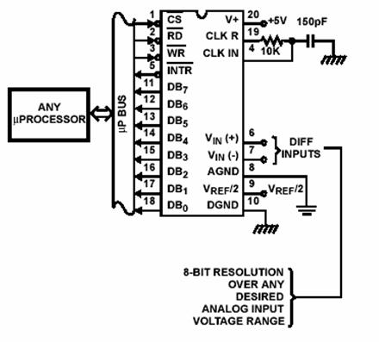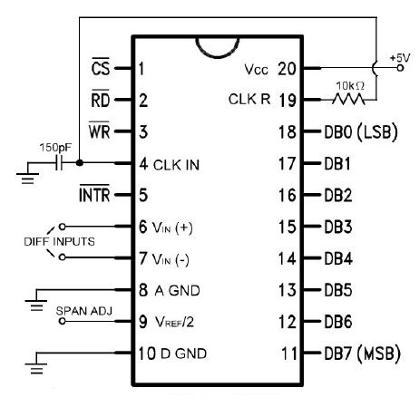图1 ADC0804引脚图

